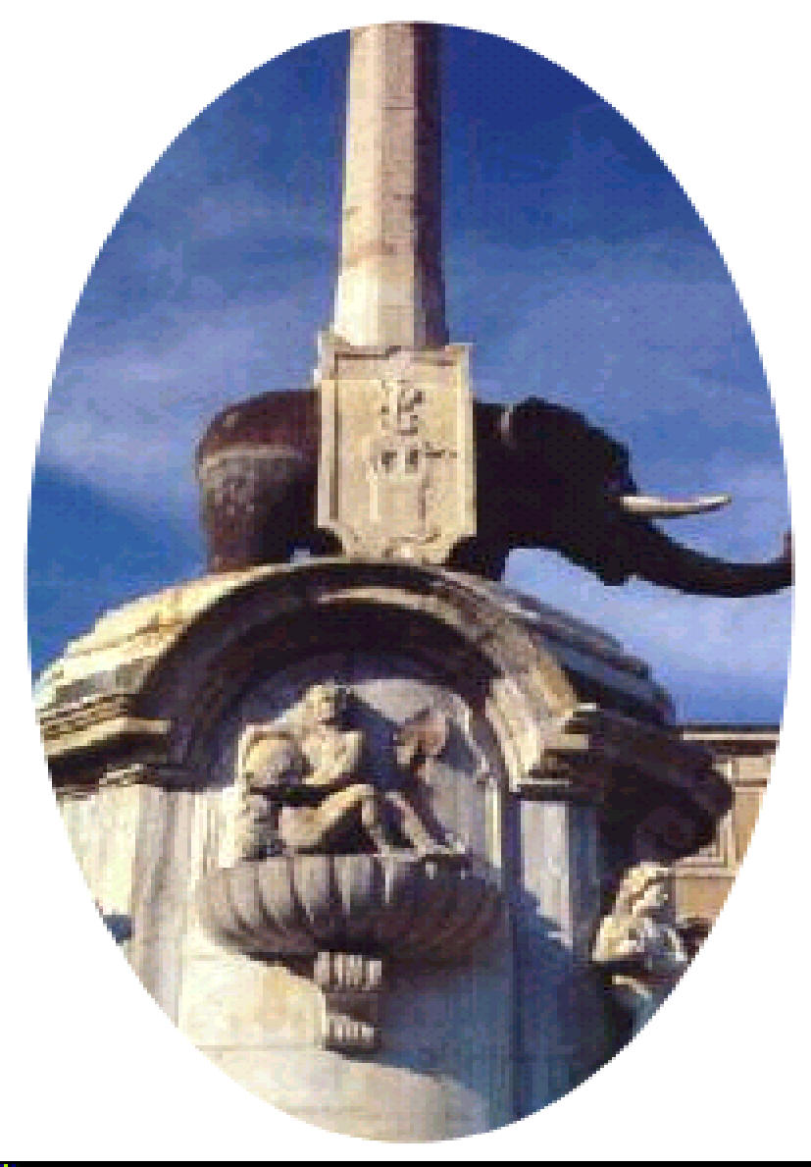
Regione Siciliana

AZIENDA OSPEDALIERA

di rilievo nazionale e di alta specializzazione
“GARIBALDI, S.LUIGI – S. CURRO’, ASCOLI – TOMASELLI”

P.O. GARIBALDI-NESIMA
U.O. DI GINECOLOGIA E OSTETRICIA
Direttore: Dott. G. Ettore
U.O. DI PROCTOLOGIA
Resp.: Dr. A. Pulvirenti D’Urso
-----------------

CORSO TEORICO-PRATICO DI
EDUCAZIONE E RIABILITAZIONE PERINEALE

CATANIA 14\15\16 Settembre 2006

Sessione Teorica

14\09\2006
14,30 Registrazione partecipanti
Welcome

15,00 - Disfunzioni del Pavimento Pelvico:
Epidemiologia, Fattori di Rischio, Qualità di vita e Costi
G. Ettore
15,30 - Anatomia funzionale del pavimento pelvico
G. Ettore \ A. Pulvirenti D’Urso

16,00 - Fisiologia della minzione e della continenza urinaria
Incontinenza urinaria: eziopatogenesi, classificazione, diagnosi

A. Maira

16,30 Break

17,00 - Prolasso genitale: eziopatogenesi, classificazione e diagnosi

G. Ettore

17,30 - Incontinenza fecale e stipsi: eziopatogenesi, classificazione e diagnosi

A. Pulvirenti D’Urso

18,00 Discussione

15\09\2006

09.00 - Valutazione clinica del pavimento pelvico

G. Nolfo

09.20 - Valutazione neurologica del pavimento pelvico

Vecchio

09,40 - Chinesiterapia pelvi-perineale

S. Ferraro

10,00 - Apparecchiature in riabilitazione perineale

10, 20 – BFB

G. Nolfo

10,40 – FES

G. Nolfo

11,00 Discussione

11,30 Break

12,00 - Educazione e riabilitazione in gravidanza

S. Ferraro \ T. Musumeci

12,30 - Attività perineale durante il parto: aspetti assistenziali

S. Ferraro \ S. Wojnicka

13,00 – Discussione

13,30 - Lunch

15,00 Puerperio:
- Valutazione del Rischio Perineale
- Rieducazione e Riabilitazione Perineale

G. Torrisi

16.00 - Indicazioni e protocolli terapeutici:

Comparto Anteriore
- G. Ettore \ A. Maira

Comparto Posteriore
- A Pulvirenti D’Urso

17,00 Discussione

17,30 Break

18,00 - Ambulatorio di fisiopatologia del pavimento pelvico:
Aspetti organizzativi, collaborativi e gestionali

G. Ettore \ A. Pulvirenti D’Urso\ A. Maira \ G. Nolfo \ S. Ferraro

- La Cartella Clinica Informatizzata
- Barberi

18,30 Discussione

SESSIONE PRATICA

16\09\2006

Esercitazione e prova pratica su modella sulle tecniche di RPP: CPP, SEF, BFB

Casi clinici

Questionario verifica ECM

Discussione
Chiusura del corso

